花蓮縣議會第20屆第1次定期大會縣政府提案

保安類第6號案

補充資料

- 道路建置緣由：
  - 本案建置基地選址於「花蓮市民心段199-2地號西南隅」，原預定申請之建築線，雖經花蓮市公所會勘後認定既有道路，但評估該道路上有10多戶占用戶且為單向出口，僅供特定人使用，因此無法指示建築線，需使用193道路作為建築線，建置基地離建築線約400米，故需設置聯外道路以連接建築線。
  - 聯外道路道路位於基地北側，長度約400公尺，寬度6公尺，為供清洗中心之餐具貨運車進出193道路通行用，兼具交通道路安全以及排水設施等功能。
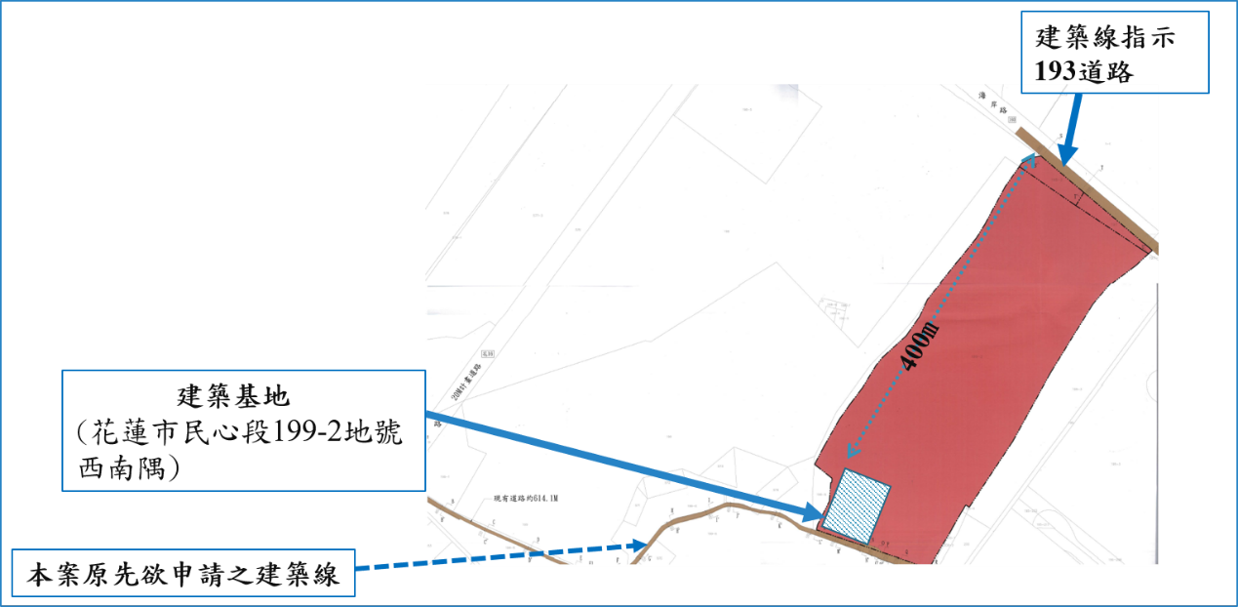
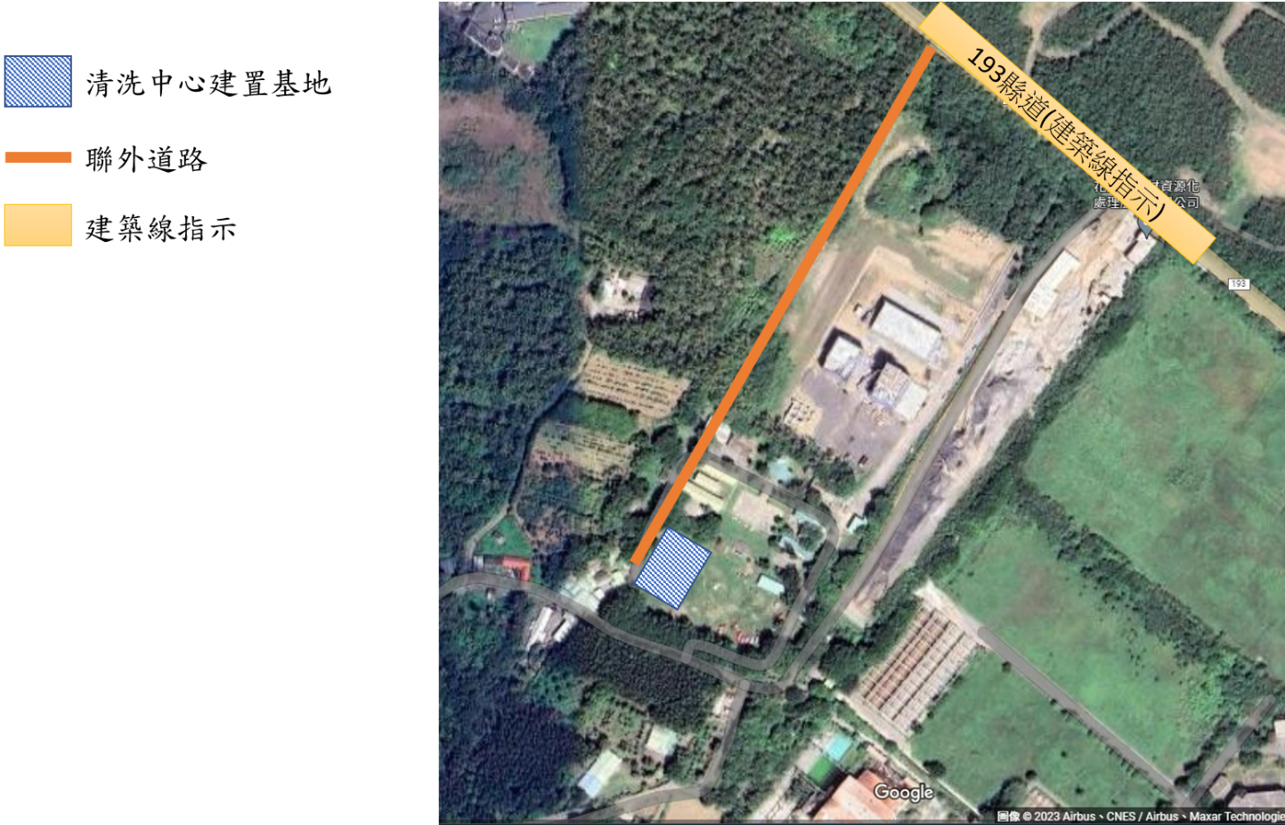
- 聯外道路經費核准過程：
  - 花蓮縣綜合發展實施方案110年度總執行績效良好(全縣總執行率達95％)而獲國發會獎勵金，本案即以此獎勵金於111年12月26日簽准增加花東基金2,500萬元，用於清洗新建置之聯外道路。
  - 本縣環境保護局於112年2月20日簽准修正第三期花東基金-垃圾源頭減量計畫，清洗新建置之聯外道路費用，花東基金2,500萬元，縣預算300萬元。
  - 行政院環保署於112年3月8日核定本案計畫書，於清洗新建置費用新增花東基金2,500萬元及縣預算300萬元，共2,800萬元。
- 清洗中心新建工程案進度
本案建築執照之文件補件中，俟核發後申請五大管線，通過後預計6月底通知得標廠商開工。
- 東大門夜市環保餐具借用推廣活動辦理成果
  - 111年（10/15至11/15）餐具借用147,390個，減少28,378公斤碳排量、1,408公斤垃圾量，推算一年減少333.9公噸碳排量、16.4公噸垃圾量。
  - 112年（預計7/17至7/23），預估餐具借用35,000個、減少6,930公斤碳排量、減少340公斤垃圾量，推算一年減少361.3公噸碳排量、17.7公噸垃圾量。
  - 自109年開始每年於東大門夜市辦理環保餐具推廣活動，攤商從一開始不適應使用環保餐具、外帶不主動提供免洗餐具而怨聲載道，自去年於夜市辦理為期一個月推廣活動後，許多攤商主動提問未來是否還會繼續辦理該活動，可看出攤商已逐漸適應此模式，同時本縣環境保局亦持續向夜市攤商宣導及推廣清洗中心，並配合縣府大型活動辦理餐具借用活動，期能夠有效縮短未來清洗中心營運的磨合期。
- 餐具調查情形及店家意願
  - 餐具調查分析及購置
    - 購置：依調查數據(如第2點說明)購置環保餐具並於推廣活動中使用，本年度將於活動辦理後提供環保餐具供機關及店家長期借用，藉以活化閒置餐具，並持續於環保餐具清洗中心建置過程中，蒐集店家餐具使用量及心得滾動檢討。
    - 分析：本縣環境保護局於109年至112年4月底持續調查結果，夜市使用餐具品項最多為筷子及餐盤，一般店家(夜市以外)使用餐具品項最多為餐盤，飯店合菜使用餐具品項最多為飯碗、餐盤、杯子、筷子、湯匙。
  - 待清洗中心啟用後，東大門夜市餐飲內用店家全數要求使用環保餐具，將請觀光處配合簽約時納入契約規定)
- 清洗中心營運概算
營運成本每月約新臺幣90萬元，在損益平衡的前提下，營運初期目標達66店家加入(東大門夜市所有內用店家)，目前預計收費方式為以量計費，每個餐具清洗價格約為35元；其他包月計費的收費方案，依照清洗餐具數量不同，粗估每月收費6,000起，每年將依照加入店家數量調整價格。
- 精進作為
  - 製作並發放清洗中心簡介懶人包及活動相關宣導單張，並建置清洗中心網站，更新活動花絮及清洗中心詳細介紹供使用者參閱。
  - 本年度(112年)預計於6月15日辦理研商會議，介紹本縣環保餐具清洗中心營運及收費模式，亦將與具送洗意願的業者進行對談及釋疑。另規劃於7月17日至7月23日辦理環保餐具推廣活動，讓業者及民眾實地體驗未來清洗中心建置完成後之臨場感。
  - 112年擴增調查範圍至一般店家及飯店合菜業者(調查數量839家，願意送洗109家)，5月後預計調查對象:飯店和菜業者 13家、月子中心3家、空軍第五聯隊(約1000人)、外燴及團膳38家。
  - 未來規劃：
    - 依本年度會議結論及活動成果辦理相關推廣說明會並廣邀店家及民眾參與，如清洗中心落成後，則可安排參訪清洗中心行程，能使參觀人員更加了解清洗中心運作模式。
    - 推出單次送洗體驗價，讓店家實際體驗清洗後的成品，亦規劃提供早鳥優惠提高店家送洗意願。
    - 疫情逐漸趨緩，花蓮觀光旅遊人潮回升，一次性餐具使用量及垃圾量增加，為避免壓縮未來台泥DAKA再利用資源中心處理家戶垃圾量，待餐具清洗中心建置完畢後，本局將推廣循環餐具，除了減少垃圾量之外，使用過的餐具直接送至清洗中心洗滌消毒，讓民眾用得更安心。

